Муниципальное казённое общеобразовательное учреждение средняя общеобразовательная школа №3 Труновского муниципального района Ставропольского края

Исследовательская работа на тему:
«История становления Безопасненской школы,
как составной части сельского социума»

Автор работы: Курбатова Карина Олеговна
Место выполнения работы: с. Безопасное, МКОУ СОШ №3, 10 класс.
Научный руководитель: Кравцова Любовь Михайловна, учитель немецкого языка МКОУ СОШ №3.

с. Безопасное, 2015 г.

Содержание:

Введение ……………………………………………………………3
1. Становление системы образования в дореволюционный период………………………... …………………………………. …4
2.1 Развитие народного образования в 20 –е годы……….……….6
2.2 Развитие народного образования в 30 –40- е годы……….…..8
2.3 Народное образование в 40- 60-е годы………………………8
2.4 Народное образование в 70-е годы…………………………..10
2.5 Наша школа на современном этапе……………….…….……..11
Заключение ……………………………………………….. ………..12
3. Источники………………………………………………………...13
4. Результаты исследований …………………………………….…13
5. Приложение ……………………………………………………...14

«Мелькают дни, сменяя даты,
И год за годом мчится вдаль.
Давно январь ушёл куда – то,
Галопом проскакал февраль…
Да, время очень быстротечно!
Всё разрушает на пути.
И только школы будут вечно,
Но лучше нашей не найти!»
Г.М. Петрова
Введение

Смотрю на Россию, и мой взгляд невольно скользит вниз по карте. Именно здесь, на юге, раскинулся среди полей и рек хлеборобный Ставропольский край. Моего родного села Безопасного на карте нет, его слишком мало, но для меня это самый дорогой уголок Родины.
У безопасненской земли – славная история. Судьбу ее вершили многие поколения наших предков и ныне здравствующие жители. Сегодня село ждет от нас добросовестного труда, бережного и уважительного отношения к окружающей среде, милосердия друг к другу. Мои односельчане все делают так, чтобы село Безопасное процветало. Чтобы по прошествии многих лет, и о нас, ныне живущих, потомки вспоминали добрым словом.
Смотришь вокруг и радуешься: как красив наш район, моё село! Как быстро оно меняется, растёт, хорошеет.
Много прекрасных людей подарило село Безопасное нашей стране. У многих моих земляков интересная и богатая судьба. Среди них: председатели колхозов, врачи, учителя, рабочие, военные, ученые, музыканты, художники, артисты, поэты.
Однажды, глядя в окно, я задумалась: а моя школа, что значит она для нашего села? Чем помогает ему расти и процветать?
Я решила исследовать историю развития своей школы.
Актуальность. Знать историю своего государства очень важно для каждого человека. Ведь это – твоя Родина. На уроках мы изучаем историю своего села, его достопримечательности. Самой главной достопримечательностью любого места являются люди, которые в нём живут, его создают и любят. Каждый человек начинает своё образование со школы. Его отношение к окружающему, его личные качества во многом зависят от того, какие люди его учили, какой была его школа. Поэтому знать историю своей школы, историю людей её создающих также важно для каждого ученика.
Целью моей работы является история становления Безопасненской школы.
Задачи:
1.Установить время появления первой школы в нашем селе; 2.Собрать материалы по истории школы;
3.Собрать сведения о руководителях и выпускниках школы.
Гипотеза: если мы будем знать своё прошлое, историю своей школы, тогда мы будем достойны памяти наших предков и сможем служить примером будущим поколениям.
Объектом изучения является история становления образования в нашем селе
Предмет изучения – наша школа, её учителя.
Методика исследования основывается на изучении архивных материалов, имеющиеся в школьном музее, записей, фотографий, вырезок из статей газет.

Глава I. Становление системы образования в дореволюционный период

Своё исследование я начала с посещения сельского музея. Я выяснила, что там есть материалы о нашей школе: воспоминания односельчан, фотографии.
В статье «Краткий историко - статистический обзор селения Безопасного Ставропольской губернии» в разделе о народном образовании Семилуцкий Алексей Иванович, законоучитель Безопасного, пишет: «В селе Безопасном в 1840 году Ставропольской палатой государственных имуществ открыто училище для приготовления крестьянских мальчиков в сельские писарские должности. Мальчиков положено брать с 1000 ревизских душ, преимущественно из сирот». В ней учились дети имущих. Ежегодно ее заканчивали шесть или семь подростков. Основными предметами там были русский язык, математика, Закон Божий. Преподавали и географию, но законы природы в ней истолковывались с идеалистических позиций. Например, на вопрос: «Почему бывают день и ночь?» надо было отвечать: «Потому что так повелел Бог».
До 1845 года обучалось штатных мальчиков – 12, а вольно – приходящих от 15 до 20. В обучение полагалось жалованье учителю – священнику от палаты государственных имуществ за каждого штатного мальчика 15 рублей серебром. В 1845 году училище было закрыто, которое в 1850 году было принято в ведение палаты государственных имуществ, с платою за наём училища 40 рублей. Жалованье положено учителю – священнику 85 рублей, а помощнику – причётчику 75 рублей в год.
Всех мальчиков обучалось в училище с открытия до 1870 года 600 человек, а ежегодно от 35 до 75 мальчиков.

В 1870 году было построено новое здание училища (ныне здание гостиницы). На постройку было истрачено 7000 рублей.
В 1879 году было открыто 2-х классное училище ведения Министерства Народного Просвещения (ныне территория рынка);
(Приложение №1)
20 сентября 1889 года открыто церковно - приходское 1- классное училище (ныне почта) с 25 учениками, с годовым бюджетом в 300 рублей, жалование учительнице – из средств «Совета Андреевского братства».
(Приложение №2, №3)
А.Тварчрелидзе – инспектор народных училищ (1987 г.): «Церковно – приходское училище помещается в собственном здании. Классная комната 1-го класса имеет 675 кубических аршин воздуха, а 2-го класса – 380 кубических аршин. На содержание училища церковь расходует 450 рублей в год, а общество даёт отопление и прислугу. Учатся в 1 классе 42 мальчика, а во 2 классе – 48 мальчиков и 12 девочек. Учительница Исаева Раиса Васильевна окончила курс в епархиальном училище.
Старейшими учителями в селе Безопасном были Ерганжиева Раиса Васильевна, супруги Волковы - Раиса Васильевна и Борис Леонтьевич.
Раиса Васильевна Ерганжиева (29.08.1893 г. – 13.08.1969 г.) человек интересной, но трудной судьбы. В 1937 году её мужа Акима Минаевича ночью увёз «воронок» за то, что он якобы рассказал какой – то анекдот. Больной туберкулёзом он умер в застенках ГУЛАГА в 1940 году, а в 1941 году два сына Ерганжиевых пошли защищать Родину от немецко – фашистских захватчиков. Виталий погиб в первые дни войны. Николай вернулся с войны инвалидом и работал преподавателем. В расцвете лет умер от туберкулёза и от ран. Дочь Елена Акимовна всю жизнь работала учительницей, как и её мать. К заслуженной награде за многолетний труд Раису Васильевну не представили как дочь «врага народа».
(Приложение №4)

Волковы Борис Львович и Раиса Васильевна
После окончания Ставропольской гимназии Раиса Васильевна приехала в Безопасное, она обучала грамоте и взрослых, и детей. Вскоре в село приехал демобилизованный красноармеец Борис Волков, он стал её другом на всю жизнь.
В числе первых они вступили в члены колхоза, организовали в старом амбаре клуб, где ставили спектакли силами участников художественной самодеятельности. Тексты к спектаклям писали сами учителя. Волковыми была создана первая безопасненская библиотека, куда они приносили свои книги, собирали книги по домам. Долгими зимними вечерами они читали книги колхозникам. Недаром долго ещё школу в Безопасном называли «Волковской». Волковы много сил и знаний отдали делу служения народу по ликвидации неграмотности.
(Приложение №15)

2.1 Развитие народного образования в 20 - е годы

В 20-е годы партийные органы и советы стали больше внимания уделять развитию школьного образования. Основные школьные здания отделялись от земства и бывших церковно - приходских школ, учителя - тоже. К концу 20-х годов появились учителя, получившие образование в советское время, окончившие педагогические курсы или институты.
Обзор областной газеты «Власть советов»
«Власть советов» сообщает: «Отделы народного образования и социального обеспечения не функционируют за недостатком рабочих рук. Возбуждено ходатайство об открытии школы II ступени».
с. Безопасное 13 мая 1920 г.;

с. Безопасное 20 июня 1921 г. №384 стр. 2 сообщает:
«Детские дома и школы – коммуны»:
«В Ставропольском уезде в декабре 1922 года существовало 3 детских дома: в Надежде, Безопасном и Птичьем и 4 школы – коммуны. В результата недостатка средств Птичьенский детский дом с начала января 1923 года слился с детским домом с. Безопасного.
В детских домах и школах – коммунах насчитывается уже 627 человек. Учебно - педагогический персонал в большинстве своём состоит из лиц не получивших специальной подготовки для работы в детских домах и школах – коммунах. Ощущается недостаток в опытных руководителях по пению и музыке, которые могли бы вести разного рода подвижные игры с пением, существующие во всех домах и школах – коммунах.
«Власть советов», 31 января 1924 г., №1138 сообщает:
«Общими усилиями школу оборудовали» - с. Безопасное Ставропольского уезда
«Благодаря стараниям председателя Комитета Содействия Н.Ф. Васильева
и председателя сотни Ф.Я. Пыхтина, значительно улучшено положение 4-ой советской школы, в которой обучается 110 детей. По почину комитета сделано обложение имущих родителей. Собрано 136 пудов пшеницы. Кроме того, среди зажиточных людей, госучреждений и ответственных работников был пущен подписной лист с призывом помочь учащимся детям собрано 35 пудов 10 фунтов пшеницы, 10 пудов ячменя, 19 рублей золотом, 31 тысяча рублей советскими знаками и 11 тетрадей. На эти средства для школы закуплено 80 учебников, 100 тетрадей, 6 бутылок чернил, 5 дюжин карандашей, коробка перьев, 10 веников, верёвка, ведро и приобретено знамя.

«Долой неграмотность!» - нужен опытный руководитель
«В селе Безопасном не ладится работа по ликвидации неграмотности. Руководительница не имеет достаточного опыта. Три школы взрослых постановили: ходатайствовать о возвращении прежнего руководителя, снятого с работы по болезни».
«Власть советов», 22 февраля 1925 г., стр.4

«Женщины должны сделаться грамотными»
«В селе Безопасном женский отдел насчитывает 40 человек, проводит по воскресным дням собрания делегаток. Создан женский кружок по борьбе со знахарством. Необходимо делегатскому аппарату втягивать женщин в школы взрослых для ликвидации неграмотных».
«Власть советов», 3 марта 1925 г
«Три шефа, а дети заброшены»
«В селе Безопасном детдом – коммуна имеет шефами советы сёл – Донского, Тищенского, Безопасненского. Между тем, дети ходят по холоду босые и раздетые. Бани нет уже давно; от нечистоты у многих чесотка. По видимому, заведующий плохо смотрит за детьми. Дети бледные, хилые, как будто заброшенные». И. Черкашин
«Власть советов», 27 февраля 1925 г., стр. 3, №1458
В 20 –е годы в селе Безопасном было четыре начальных школы: две - в центре и две - на окраине. В это время уже можно было купить учебники и тетради. Но не у всех родителей были на них деньги, поэтому в классе был учебник один на двоих.

2.2 Развитие народного образования в 30 – 40-е годы
В 1930 году была открыта семилетняя школа крестьянской молодёжи (ШКМ). Первым директором был Кузьменко Дмитрий Иванович. ШКМ размещалась в здании бывшего волостного правления (ныне Дом быта). Учителя в ШКМ: Гладко - Садский Герман Михайлович, Лисицына Наталья Павловна, Андрей Васильевич Кузьминов, Шляхова Мария Максимовна.
В 1932 году директором ШКМ был Бочарников Алексей Акимович.
( Приложение №5) (Приложение №6, №7)

В 1940 – 1941 учебном году после открытия средней школы на базе 7 – летней было: 5-х классов – 5, 6-х классов – 4, 7-х классов – 3.В 8 класс пришли учащиеся разного возраста. В 9 класс поступили учащиеся, которые хорошо учились в школах села Труновского и села Дмитриевского.
Накануне Великой Отечественной войны коллектив преподавателей Безопасненской средней школы сфотографировался на память.
(Приложение №8)

Педагогический коллектив Безопасненской средней школы был многонациональным: К.Т. Худаков, директор школы – осетин, Погиба Н.И., завуч школы – украинец, Гардер В.Я. – немец, Иоффе Р.Я. – еврейка. Все работали дружно, уважали друг друга.
«Коллектив педагогов сделал всё, чтобы в обстановке военного времени учебный год начался нормально. Школа знает, сколько учеников придёт в её стены 1 сентября. Учебниками, ручками и карандашами ребята будут обеспечены полностью».
«Власть советов», И. Елисеев, Труновский район

2.3 Народное образование в 40- 60-е годы
На начало войны в селе Безопасном коллектив учителей был небольшой. Ушли на защиту Родины учителя: Белозёров С.В., Богословский С.С., Волков М.А., Вяльцев Г.Т., Крячков Г.В., Кузьминов И.П., Лобадин К.М., Савельев А.С., Свердлик С.Ф., Погиба Н.И. (погиб 12.02.1942 г.)
Иоффе Р.Я. была расстреляна немецкими извергами во время оккупации в селе Безопасном в августе 1942 года.
Учителя, вернувшиеся в школу после Победы: Кузьмин И.П., Вальчук Г.Т., Калесников В.П., Марченко Н.И., Богословский Н.В., Богословский В.В., Матвиенко С.Т., Угрюмов Б.П.

В 1940 - 1941 годах в школе было пять пятых классов, много школьников поступило из крупных хуторов.
(Приложение №16)
Шестых классов было четыре, седьмых - три. Так как средняя школа на базе семилетки была образована в 1940 году, то в 8 класс пришли учиться те, кто окончил семилетку в 1937 – 1939 годах. По возрасту были с 1922 – 1923 – 1924 – 1925 годов. Всего поступило 39 учащихся. В 9 класс пришли учащиеся, хорошо окончившие 8 класс. В 1943 году возобновились занятия в начальных и средних классах.
(Приложение №17)
1941 год. Учащиеся Безопасненской средней школы играли в духовом оркестре колхоза «Ударник».
(Приложение №9)
К концу I четверти 1945 года в 9 классе осталось две ученицы: Дорошенко Маруся и Мануйлова Аня. Девятый класс закрыли.
В 1946 году директором школы назначен Шаталов Михаил Сергеевич. 5 октября 1946 года был открыт 9 класс. В нём обучалось 5 учащихся.
В 1950 году также было мало выпускников. В тяжёлые послевоенные годы все выпускники 8 класса 1948 года вернулись в 9-й класс.
С 1950 – 1951 г.г. занятия в средней школе в старших классов стабилизировались.
С 1942 года по 2015 год из стен Безопасненской средней школы выпущено 69 выпуска.
В 1940 – 1950 годах в селе Безопасном было много начальных школ:
Хутор «Весёлый», учитель Звягина Александра Ивановна;
Хутор «Егорлыкский», учитель Кищенко Яков Никитич;
Хутор «Красный партизан», учитель Васькова Лариса Степановна;
Хутор «Богачёвский», учитель Дудкина Зинаида Яковлевна;
Хутор «Прилужный», учитель Бобров Филипп Гаврилович;
Хутор «Попутный», учитель Вяльцев Георгий Тимофеевич;
Хутор «Эммануиловский», учитель Колиников Василий Петрович
(Приложение №10, №11)
В 60-е годы в 8 – летней школе №25 в коллективе было 13 учителей. Коллектив молодой от 20 до 25 лет. Из них с высшим образованием – шесть. Учащихся насчитывалось 230 человек. Директором назначена Переверзева Елена Кузьминична.
(Приложение №12)
В апреле 1956 года на базе школы была создана ученическая бригада. Первым воспитателем в ученической бригаде был Г. Вяльцев. Первым энтузиастом – организатором в создании ученической бригады был директор школы В.И. Макаров. Много труда и энергии вложил в это дело Василий Ильич.
В 80 - 90-е годы ученическая бригада продолжает расти и процветать. С 1958 года школьники взялись за опытническую работу. В этот год, как поощрение за ударный труд, два юных механизатора ученической бригады побывали на ВДНХ, а их группкомсорг – в Болгарии. Семь лет подряд ученическая бригада занимала I место в районе.
В 1987 году созданы механизированные звенья. По их принципу созданы во всех школах.

2.4 Народное образование в селе Безопасном в 70 – е годы
На начало 70-х годов в селе была одна средняя и две восьмилетние школы. В средней школе обучалось 555 учащихся. Учителей было 35, в том числе с высшим образованием 19. Директором средней школы назначен Дубинин Борис Павлович, участник Великой Отечественной войны. Школа была оборудована всем необходимым – имелось 3 фильмоскопа, 3 проигрывателя, магнитофон, 10 швейных машин, сверлильные и токарные станки.
(Приложение №13)
В 8-летней школе №24 обучалось 420 учащихся. Учителей – 20 человек. В том числе с высшим образованием – 8, учительским – 3.Свыше 25 лет работали Хализева И.А., Рычкова М.М., Беседин Н.И. Директор школы -Марченко Н.И.
В 8-летней школе №25 обучалось 230 учащихся. Директор школы – Переверзева Е. И.
(Приложение №14)

В 1973 году закончено строительство школы на 960 мест – трёхэтажное светлое здание с удобными кабинетами, спортивным залом, столовой. Школа снабжена новейшим оборудованием. Учителей и воспитателей Групп продлённого дня – 71 человек, с высшим образованием – 59 учителей, это – 83%.
Трудно даже сравнивать условия для учёбы детей в тех разбросанных ветхих домиках, что назывались школой, несколько лет назад.

2.5 Наша школа на современном этапе

Два измерения времени – прошлое и настоящее. Прошлое дорого нам памятью о милых сердцу учителях, многих из которых уже нет с нами. Настоящее наполнено заботами каждого дня.

В новой школе учащихся встретил работоспособный и энергичный педагогический коллектив. Многие учителя – выпускники школы: Беседин Н.Ф., Русанов Е.А., Угрюмов Б.П., Угрюмова Е.А. и многие другие.
Звание «Заслуженный учитель школы РСФСР» в 1975 году присвоено Ковалёвой Антонине Ивановне, в 1993 году – Костюковой Нелли Васильевне.
Значком «Отличник народного просвещения РСФСР» в 1963 году награждена Ковалёва Антонина Ивановна.
В 80 – 90-е годы данным значком награждены: Горбачёва Н.Н., Долгова Н.И., Есютина О.И., Жиданова Л.Д., Ковалевская Т.А., Костюкова Н.В., Махлевская Б.В., Овсянникова В.Д., Онуфриенко Н.И., Пилюгтна Т.И., Пинчук Г.Д., Чалченко Е.М., Шевченко О.М., Солонинкина Л.Г.
Новое время диктовало свои условия. Проводилась модернизация в системе общего образования.
В 2013 году закончился капитальный ремонт здания школы. С августа 2003 года по август 2015 года директором школы работает Жиданова Ирина Сергеевна. За эти годы проделана огромная работа. Школа имеет собственную программу развития, которая в 2006 году выиграла грант в 1 000000 рублей в конкурсе лучших образовательных учреждений России в рамках приоритетного национального проекта «Образование».

Правительство Ставропольского края за высокие показатели в работе отметило трудовой коллектив школы знаком «Серебряный орден «Отличник качества Ставрополья.
В настоящее время из педагогического коллектива отличниками народного образования и почётными работниками общего образования РФ являются: Жиданова И.С., Блужин С.Б., Бардацкая Н.А., Горбачёва Н.Н., Есютина О.И., Есютин И.В., Онуфриенко Н.И., Рубан Л.Д., Шепелева Е.А., Затона Т.В., Алхимцева М.И., Чалова И.Ф., Чалченко Е.М., Пронякина С.В., Кулаева В.П.
Победителями национального проекта «Образование» стали: Блужин С.Б., Измайлова Л.В., Горбачёва НГ.Н., Корнева О.Н., Пронякина С.В., Солонинкина С.Н.
Участниками краевого этапа Всероссийского конкурса «Учитель года России» были Есютина О.И., Блужин С.Б., Корнев И.В., Чалова И.Ф., Горбачёва Н.Н., Солонинкина С.Н.
Победителем районного конкурса педагогического мастерства «Воспитать человека 2013 года», призёром краевого конкурса стала Корнева О.Н.
Приоритетное направление деятельности школы – духовно-нравственное воспитание. Наилучшим показателем работы педагогического коллектива являются победы и заслуги их воспитанников.
Только в 2009 году в краевой многопредметной олимпиаде «Интеллект» приняли участие 249 учащихся, пятеро из них стали призёрами.
В 20 Краевой Научно – практической конференции при Малой академии наук Наумов Максим занял I место.
Зачислены во Всероссийскую энциклопедию «Одарённые дети России» Наумов Максим и Арутюнова Анна.
В 2013 году проведена работа над двумя социальными проектами: «От ландшафтного дизайна школьного двора - до ландшафтного дизайна центра села Безопасного» (авторы: педагог Измайлова Л.В. и ученица 7 класса Ганцевская Юлия), «Экологические проблемы артезианских источников села Безопасного Труновского района Ставропольского края» (авторы: педагог Измайлова Л.В. и ученица 11 класса Солодовникова Мария). С последним проектом авторы стали финалистами Всероссийского конкурса водных проектов старшеклассников. Призёром III краевой олимпиады СГАУ для сельских школ стала Блужина Дарья, ученица 11 класса.
Большие возможности открылись перед педагогами и учащимися, когда на базе нашей школы открылся центр дистанционного образования, руководитель Есютина О.И. Это позволило вести дистанционную курсовую подготовку педагогов и подготовку выпускников к государственной аттестации, а также обучение детей – инвалидов и работу с одарёнными учащимися.
Мы не раз слышали такие слова в адрес учителей: «В ваших руках – судьба молодого поколения России!» Хочется сказать, что учащиеся школы находятся в надёжных и заботливых руках достойных педагогов. Об этом говорит и такой факт, что пять наших учителей удостоены звания «Почётный житель села Безопасного». Это: Ерин Н.П., он же Почётный гражданин Труновского района, Пилюгина Т.И., Колесников В.П., Махлевская Б.В., Костюкова Н.В.

3. Заключение
Третья - родная. Мы снова скоро уйдём в путь… Она остаётся в сердце человека светлым этапом на его пути. Именно в школе мы получаем свои знания, достоверные ответы на многие вопросы и это способствует развитию личности каждого человека. Учителя воспитывают любовь к Отечеству, интерес к его прошлому. Это позволяет нам ощутить себя причастным к его истории. Школа - это путевка в дальнейшую жизнь, и оттого как мы проявим себя в школьные годы, будет зависеть наш дальнейший путь по жизни. В истории школы отражается история страны. Это важная часть истории села.
В ходе работы я через воспоминания очевидцев представила историю школы, создала презентацию и начала проводить экскурсии в школьном музее. Я считаю, что моя работа имеет практическое значение, так как она дает возможность гордиться своей школой, повышает статус образования, воспитывает патриотизм.
Я очень рада, что учусь в такой замечательной школе. Изучение её истории меня очень увлекло, поэтому я буду продолжать эту работу дальше.
4. Источники
1.Архивные документы музея села Безопасного:
а) том 3 «Хроника села Безопасного», стр. 20-60;
б) том 1 «Развитие народного образования села Безопасного», стр. 1- 90;
2. Газетные статьи 1920-1925 годов:
  - газета «Власть советов», статья «Детские дома и школы – коммуны» от 20.06. 1921 года;
  - газета «Власть советов», статья «Общими усилиями школу оборудовали», 31.01.1924 года;
  - газета «Власть советов», статья «Долой неграмотность!» от 22.02.1925 года;
  - газета «Власть советов», статья «Женщины должны сделаться грамотными»,3 марта 1925 г;
  - газета «Власть советов», статья «Три шефа, а дети заброшены» от 27 февраля 1925 г., стр. 3
  - газета «Нива», статья «Школа! Сколько лет, сколько зим!?», 16 октября 2013 г., №83
3.Архивные документы школьного музея:
  - 6 апреля 2015 года был выдан реферат Есютиной Виктории «Учителя школы и Великая Отечественная война»;
  - Из архивных документов музея 15 февраля 2015 года было выдано интервью Радченко Г.Д. с директором школы Жидановой И.С.;
  - Из архивных документов школьного музея 11 апреля 2015 года, интервью Измайловой Е.И. с директором школы Жидановой И.С.

5. Результаты исследований
Первым этапом в моей исследовательской работе стало обращение в музей села Безопасного. Директор музея Радченко Галина Дмитриевна.
12 ноября 2014 года был выдан ответ на запрос материала – том 3 «Хроника села Безопасного» (стр. 20-60);
18 декабря 2014 года вновь был выдан ответ на запрос материала из сельского музея – том 1 «Развитие народного образования села Безопасного» (стр. 1-90);
Следующим этапом в моей исследовательской работе стало обращение в школьный музей:
Из архивных документов музея 15 февраля 2015 года было выдано интервью Радченко Г.Д. с директором школы Жидановой И.С.;
6 апреля 2015 года был выдан реферат Есютиной Виктории «Учителя школы и Великая Отечественная война»;
В читальных залах сельской и школьной библиотек я работала с периодической печатью, в частности с газетами «Нива» и «Власть советов», материалы которых я частично использовала в своей работе.

Я считаю, что моя работа имеет практическое значение, так как она дает возможность гордиться своей школой, повышает статус образования, воспитывает патриотизм.
Ценность моей работы заключается в том, что данный вопрос слабо освещен в литературе. А вся моя исследовательская работа построена на источниках. До меня никто из учащихся не занимался изучением истории нашей школы.
В ходе работы над темой я пришла к следующим выводам: считаю, что тернистый путь выпал на долю школы. Но эти трудности только закалили ее. Благодаря учителям и ученикам школьное заведение почетно несет звание Школы №3.
История школы создается через биографию людей, «в ней живущих». Многие свидетели становления школы покинули нас. А многое уже просто забыто. Моей задачей было восстановить события тех лет и оставить потомкам сведения о родной школе, ведь даже то, что было 5 лет назад уже история.
С каждым годом в нашей повседневной жизни что-то меняется, чаще всего мы этого не замечаем. Когда я гляжу на фотографии тех далеких лет, я задумываюсь, что же ждет нас в будущем, чего добьемся мы, будем ли мы достойны памяти наших предков и будем ли примером для наших потомков? Надеюсь, что да. А иначе, зачем были нужны труды тех, кто дал нам жизнь и кто нас учил. Таким образом, мы (я и научный руководитель Кравцова Л.М.) сумели достичь цели нашего исследования и восстановить страницы из истории школы, и выдвинутая нами гипотеза нашла своё подтверждение.

6. Приложение

Двухклассное училище ведения Министерства Народного Просвещения
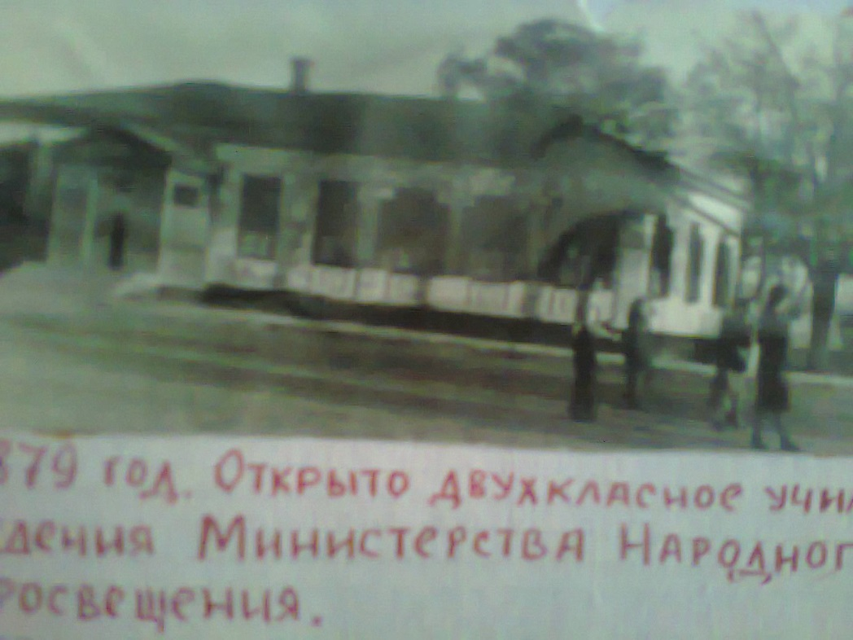
Приложение №1

Церковно – приходское училище
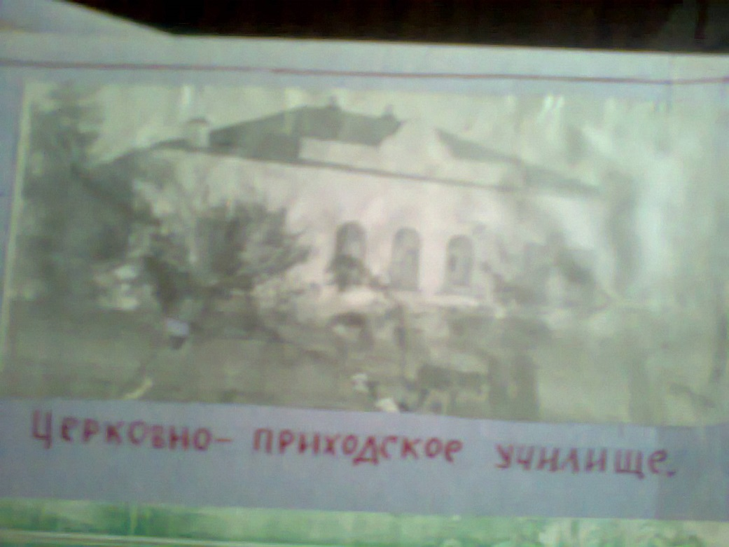
Приложение №2

Церковно – приходское училище, фото №2

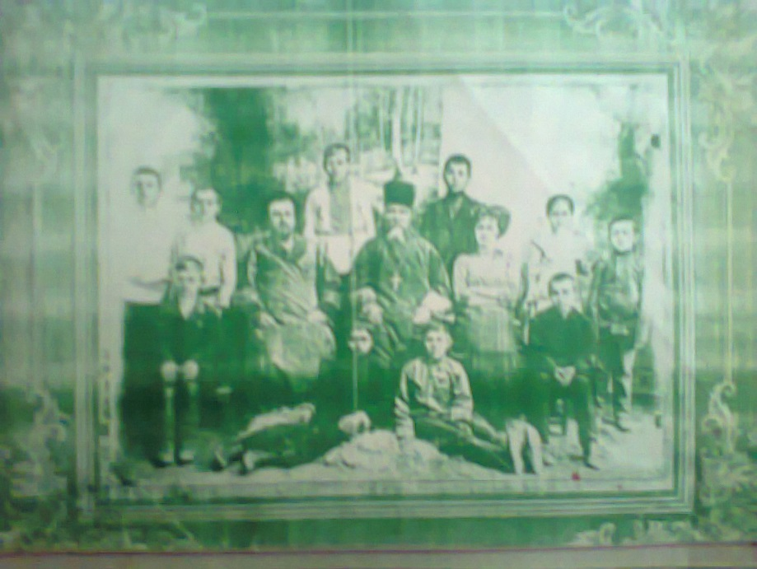
Приложение №3

Ерганжиева Раиса Васильевна, статья о ней
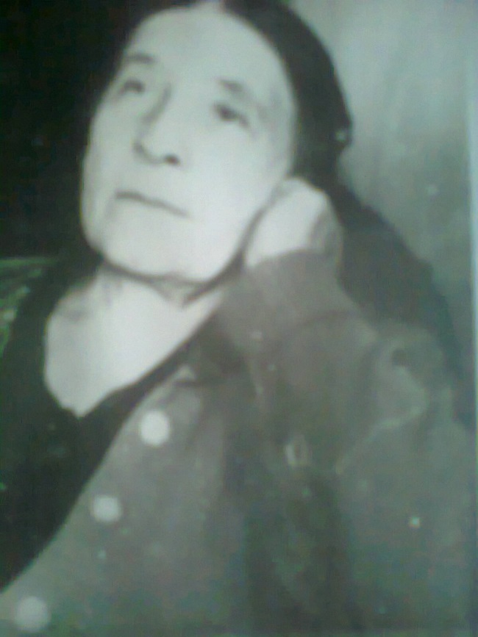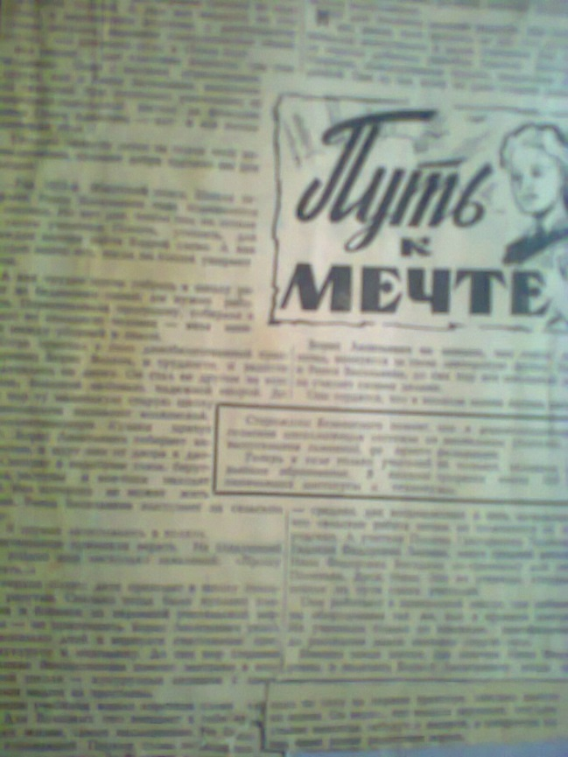
Приложение №4

Школа крестьянской молодёжи
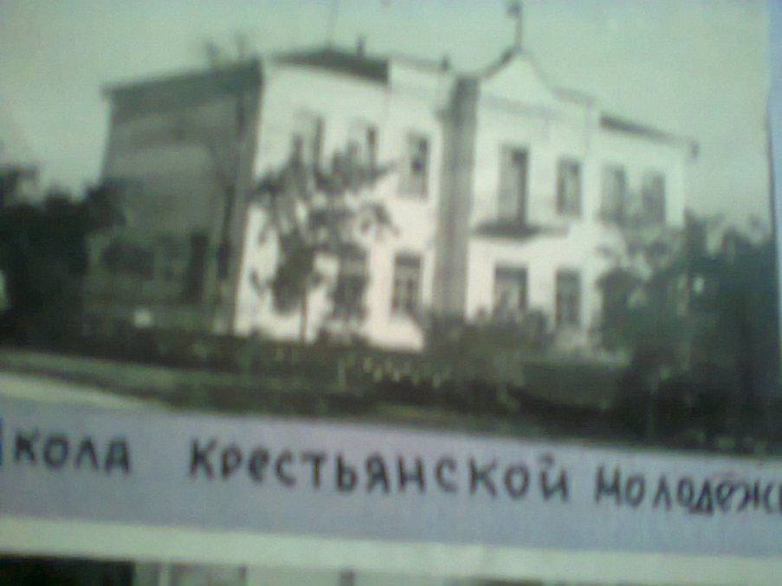
Приложение №5

ШКМ, 1932 год
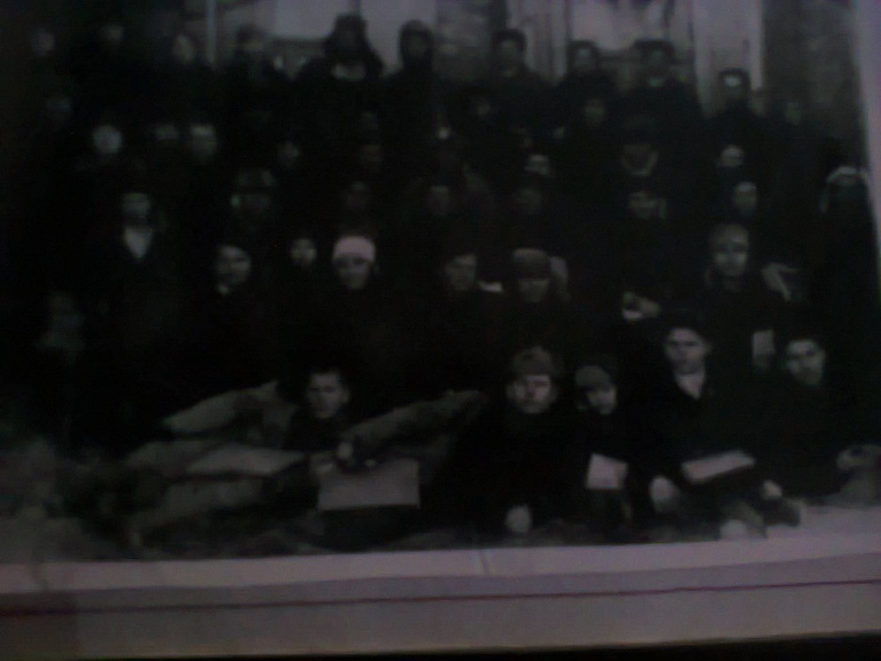
Приложение №6

ШКМ, 7 класс, 1938 год
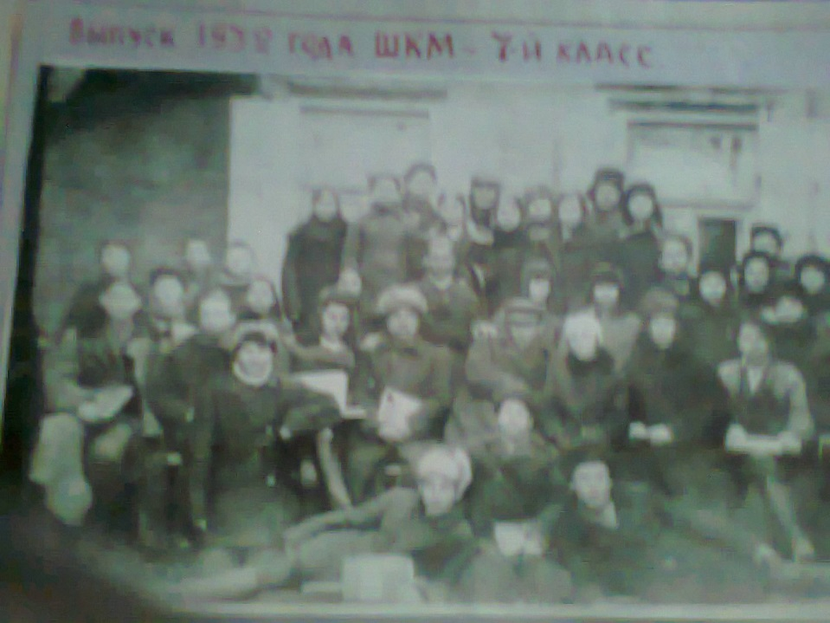
Приложение №7

Накануне Великой Отечественной войны
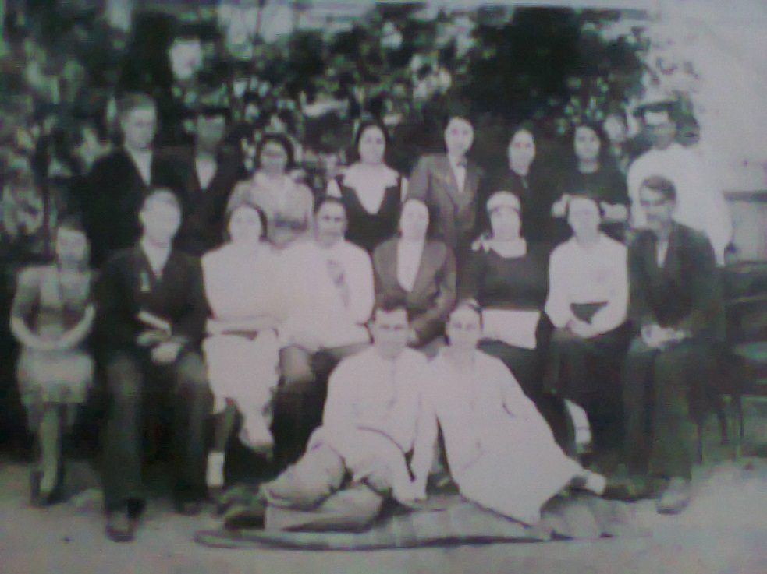
Приложение №8

Духовой оркестр при БСШ
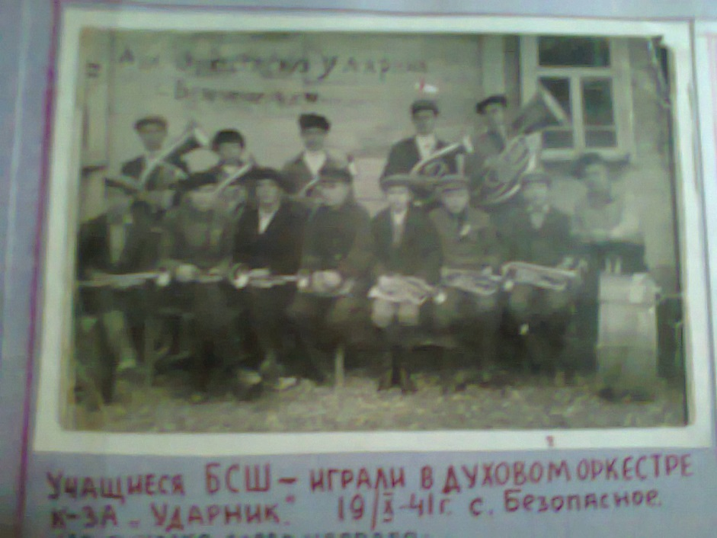
Приложение №9

Педагогический коллектив семилетней школы №4
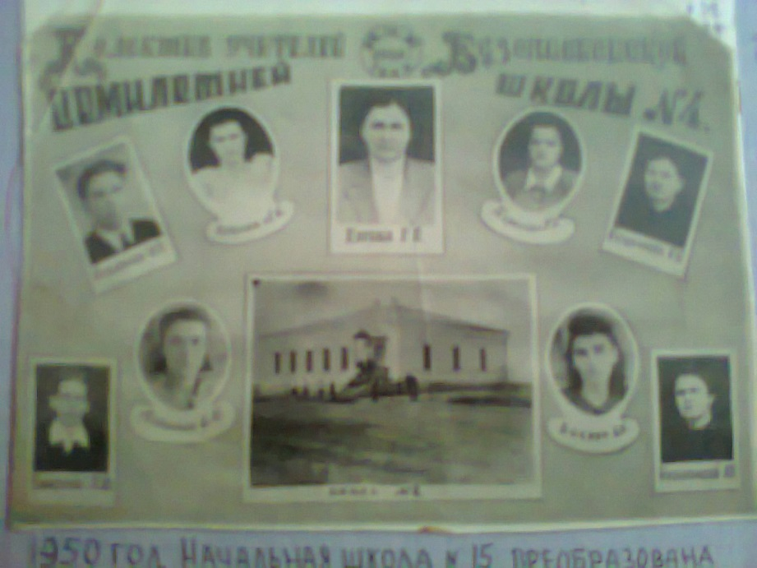
Приложение №10

Педагогический коллектив школы №13

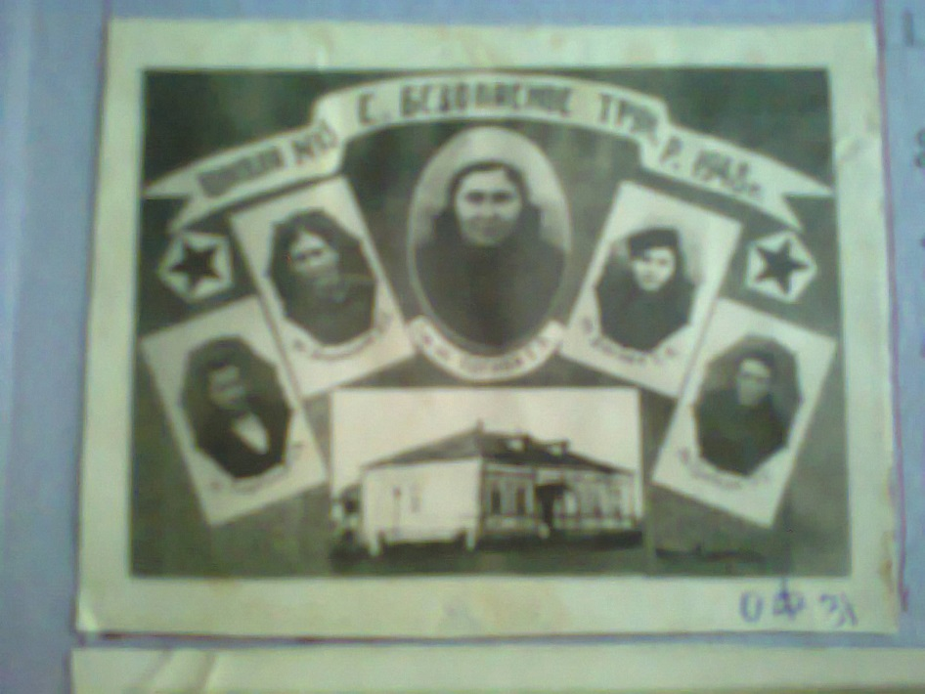
Приложение №11

Педагогический коллектив БСШ в 1962 году
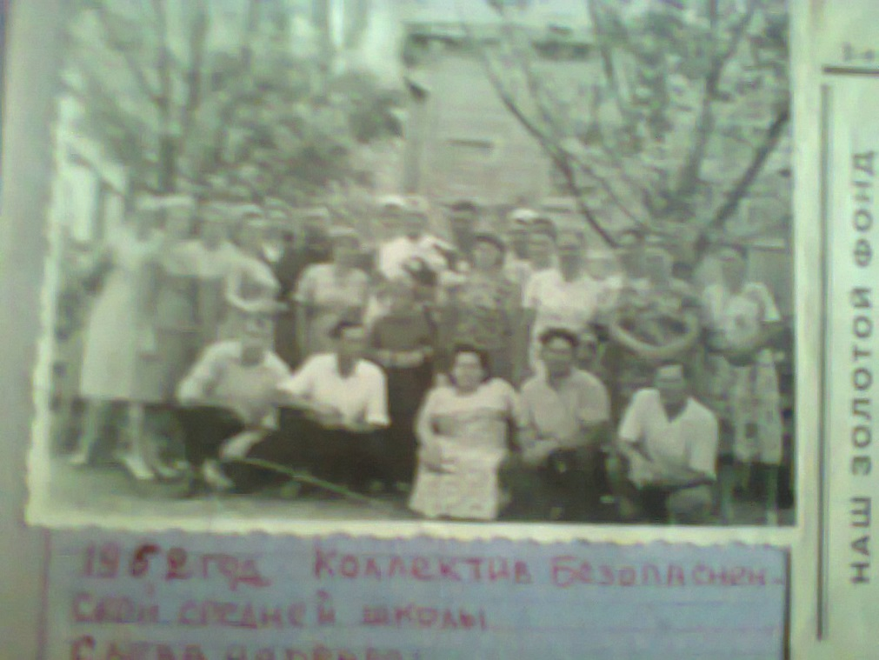
Приложение №12

Восьмилетняя школа №25
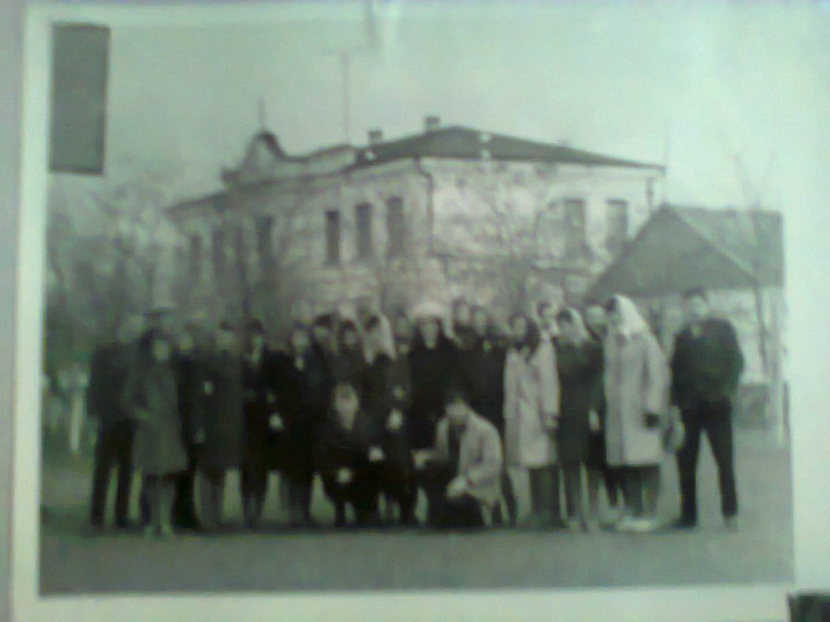
Приложение №13

10 класс классный руководитель Грищенко В.В.
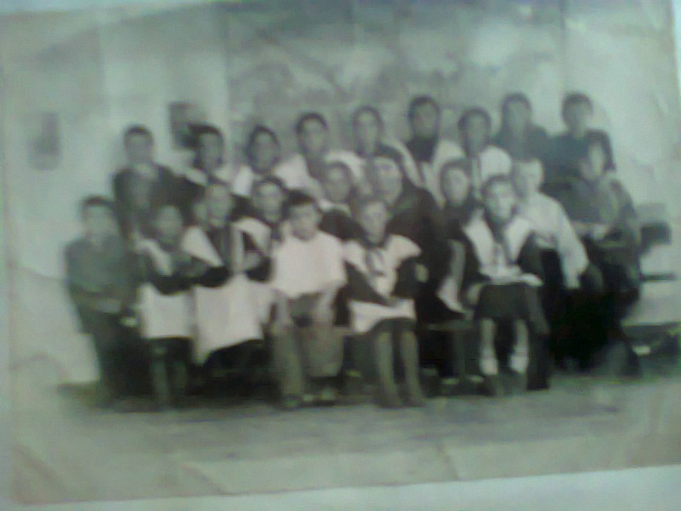
Приложение №14

Волковы Борис Львович и Раиса Васильевна
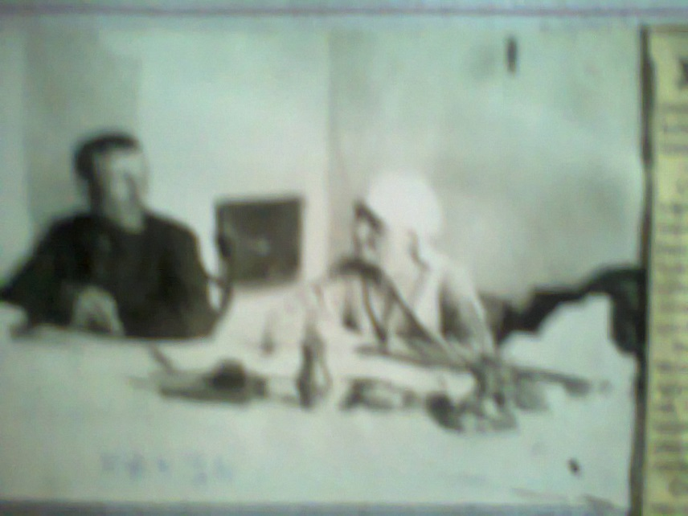
Приложение №15

7 марта 1941 года 5 класс
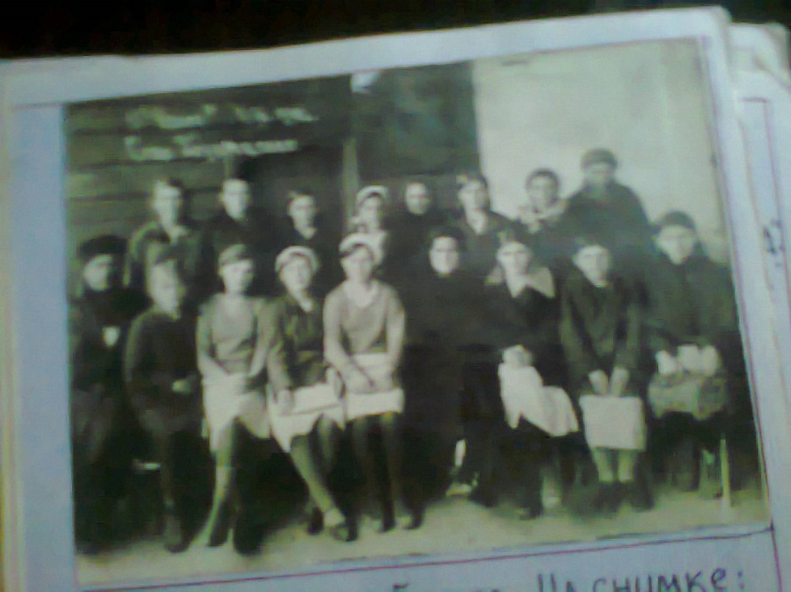
Приложение №16

8 класс БСШ 16 мая 1945 года
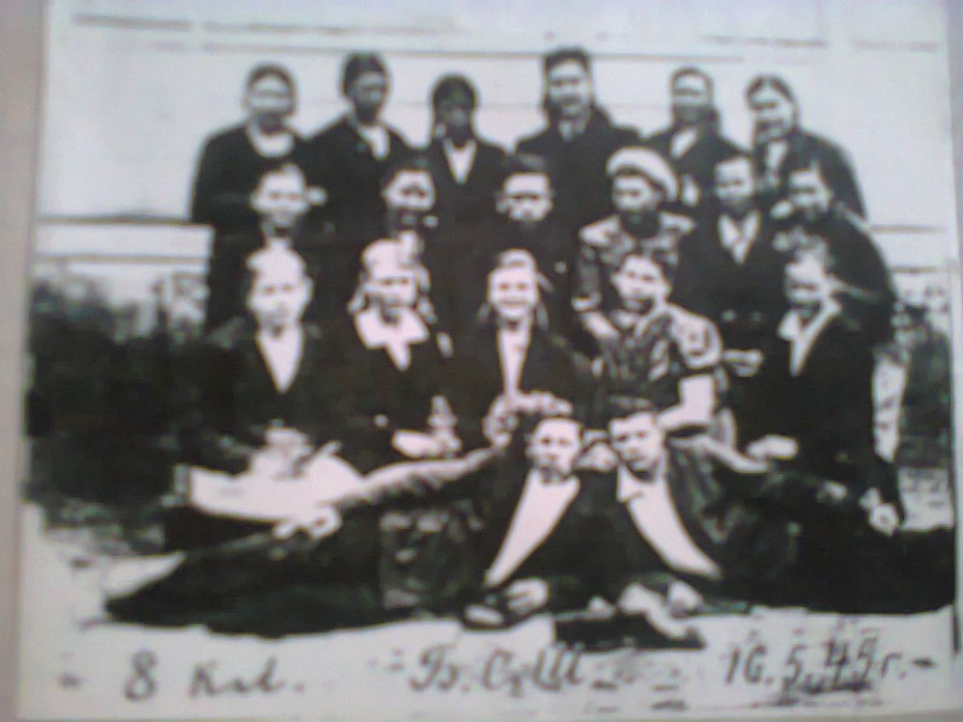
Приложение № 17

«Церковно – приходское училище», папка №1 «Развитие народного образования села Безопасного». Безопасное, 1985. С.11
«Раиса Васильевна Ерганжиева», папка №1 «Развитие народного образования села Безопасного». Безопасное, 1985. С.38
«Волковы Борис Львович и Раиса Васильевна», папка №1 «Развитие народного образования села Безопасного». Безопасное, 1985. С.24
Обзор областной газеты «Власть советов». Ставрополь, 1918. С. 308-310
«Общими усилиями школу оборудовали», Ставрополь, 1920. С. 519-520
Обзор областной газеты «Власть советов», Ставрополь, 1923. С.612-616
том 3 «Хроника села Безопасного». Безопасное. С. 24-28
Реферат Есютиной Виктории «Учителя школы и Великая Отечественная война»; Зал Боевой славы МКОУ СОШ №3, 2912.
Интервью с Ериным Николаем Петровичем. Безопасное. Март 2014.
Папка №1 «Развитие народного образования села Безопасного». Безопасное, 1988. С.34-377
Интервью с Жидановой И.С. Безопасное, апрель 2015.

